Міністерство освіти і науки України

Івано-Франківський національий технічний університет нафти й газу

Кафедра комп`ютерних мереж і систем

Лабораторна робота №2

«Повторне використання коду. Концепція ООП»

Виконав:

Студент групи КІ-18-3к

Мельничук Д. І.

Перевірив:

Гуменюк Т. В.

Івано-Франківськ 2018 рік

**Мета роботи:** ознайомитися з концепцією об'єктно-орієнтованого програмування та можливостями повторного використання коду.

**Варіант 8**

**Завдання**

1. Створіть файл index2.php.

2. Створіть по вказаному вище прикладу файл top_template.inc, куди включіть заголовок “Лабораторна робота №2” та початкові теги сторінки.

3. Створіть файл bottom_template.inc, який бере змінну $student і створює з її використанням рядок копірайту. Додайте завершаючі теги сторінки.

4. Підключіть до файлу index2.php файл верхнього шаблону. Оголосіть рядкову змінну $student, присвоївши їй значення свого прізвища та імені.

5.Підключіть файл нижнього шаблону і переконайтеся, що змінна використовується у відображенні копірайту.

6. Створіть клас Car зі змінними класу $model, $color, $price, $engine та методом describe_price().

7. Реалізуйте метод describe_price(), щоб при значенні price <15000 виводився рядок “низька ціна”, при значенні 15000<price<40000 виводився рядок “середня ціна”, а при значенні price вище 40000 — “висока ціна”.

8. Створіть об'єкт класу Car, установіть значення змінних кольору і об'єму двигуна. Змінній $price присвоюйте значення виразу n*15 000/m, де n — номер вашого варіанту, m — кількість літер у вашому імені. Виведіть значення, яке повертає метод describe_price().

9. Збережіть результат.

**Скріншот браузера:**

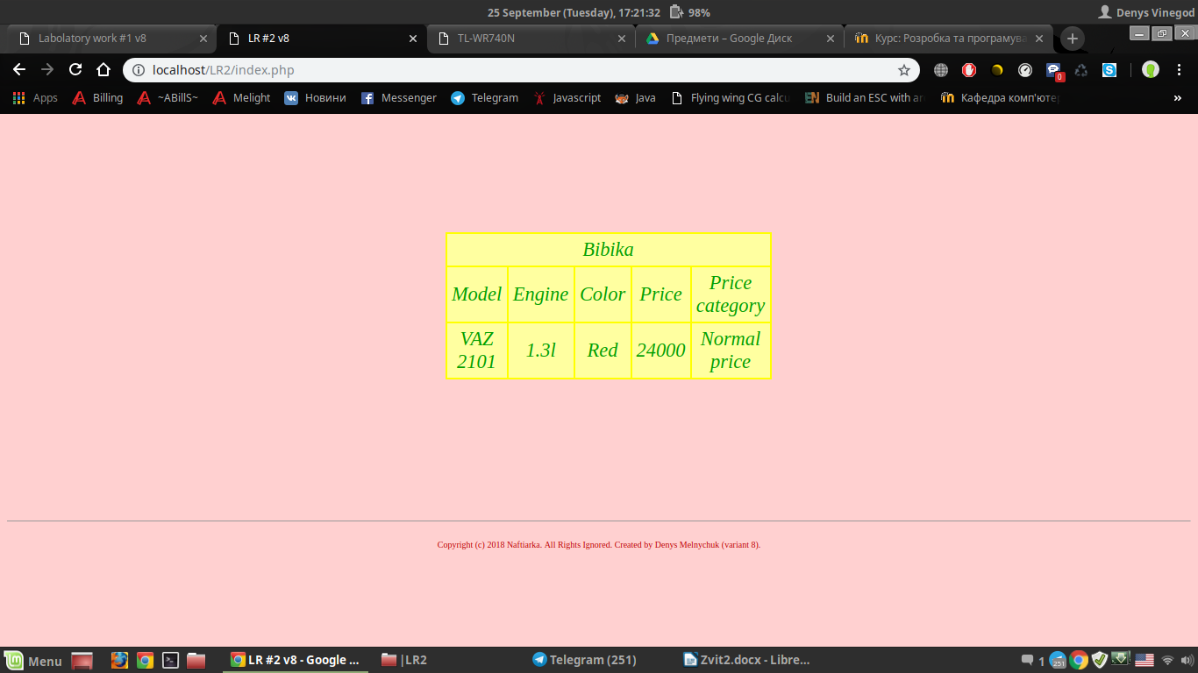

**Код програми:**

Файл **index.php**:

<?php

$page_title = "LR #2 v8";

$n = 8;

$m = 5;

include('top_template.inc');

include('car.inc');

$bibika = new Car;

$bibika ->model = "VAZ 2101";

$bibika ->color = "Red";

$bibika ->engine = "1.3l";

$bibika ->price = ($n*15000)/$m;

?>

<table>

<tr>

<td colspan=5>Bibika</td>

</tr>

<tr>

<td>Model</td>

<td>Engine</td>

<td>Color</td>

<td>Price</td>

<td>Price category</td>

</tr>

<tr>

<td><?php echo $bibika->model ?></td>

<td><?php echo $bibika->engine ?></td>

<td><?php echo $bibika->color ?></td>

<td><?php echo $bibika->price ?></td>

<td><?php echo $bibika->describe_price() ?></td>

</tr>

</table>

<?php

$student = "Denys Melnychuk";

include('bottom_template.inc');

?>

Файл **top_template.inc**:

<!DOCTYPE html>

<html>

<head>

<link rel="stylesheet" type="text/css" href="style.css">

<title><?php echo $page_title; ?></title>

</head>

<body>

</p>

Файл **car.inc**:

<?php

class Car

{

public $model;

public $color;

public $engine;

public $price;

public function describe_price()

{

if ($this->price < 15000) {

echo "Low price<br>";

} else if ($this->price >= 15000 && $this->price <= 40000) {

echo "Normal price<br>";

} else if ($this->price > 40000) {

echo "High price<br>";

}

}

}

?>

Файл **bottom_template.inc**:

<br/>

<hr size='1'/>

<p align='center'>

<font size='1'> Copyright (c) 2018 Naftiarka. All Rights Ignored. Created by <?php echo "$student (variant $n)" ?>.</font>

</body>

</html>

Файл **style.css**:

body {

background-color: #FFD0D0;

color: #C00000;

}

table {

margin: 10% 37%;

border-collapse: collapse;

background-color: #FFFFA0 ;

}

td {

text-align: center;

color: #00A000;

font-style: italic;

font-size: 1.4em;

margin: 1px;

border: solid #FFFF00 2px;

padding: 5px;

}

**Висновок**

Виконуючи лабораторну роботу було ознайомлено із головними принципами ООП, опановано підключення php-скриптів із різних файлів. Застосовано на прктиці знання із використання інкапсуляції.